Dans ma famille chaque jour
Je vois tant de bonté
Que je voudrais vivre avec elle
à toute éternité.
Vivre avec ma famille à tout jamais 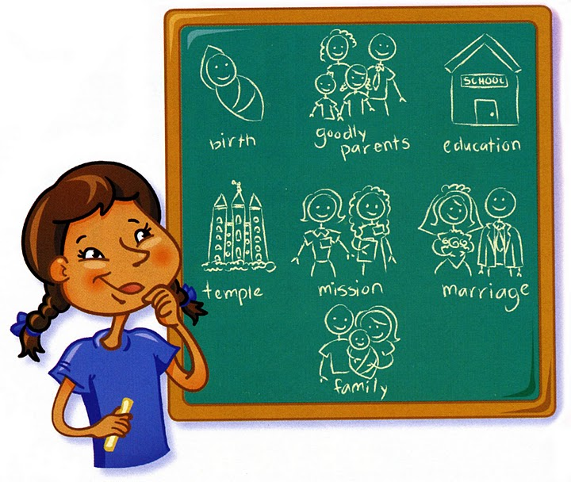
ensemble à tout jamais
C’est là ce que je veux car grâce au plan de Dieu
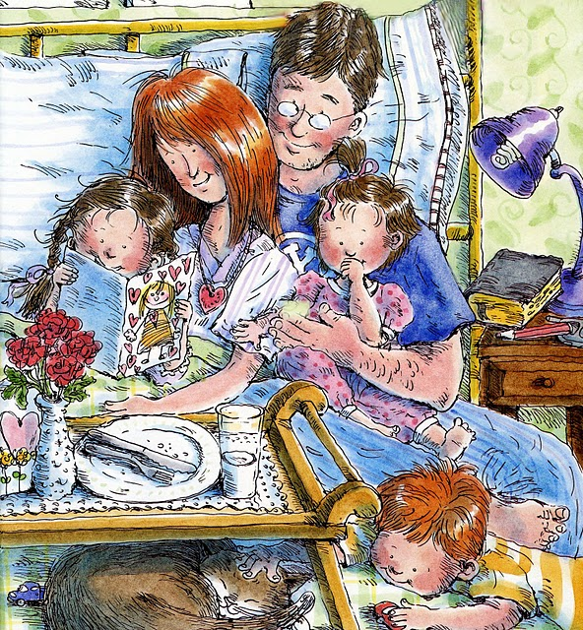
moi aussi je peux le mériter
Seigneur, faisant ta volonté

Pendant que je suis jeune encore 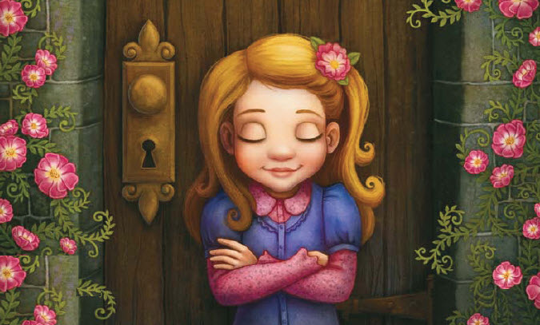
Je veux me préparer
A me marier un jour au temple
et pour l’éternité

